Кузнецов Матвей Борисович, 3ИП-7-24

Практическое занятие №9. Интеграция модулей. Сборка приложения из отдельных компонентов

Задание 1. Разделение монолитного файла на модули
Структура проекта
SportShop/
├── src/
│ ├── __init__.py
│ ├── catalog.py # работа с каталогом товаров
│ ├── cart.py # корзина
│ ├── orders.py # заказы
│ ├── analytics.py # аналитика
│ └── storage.py # сохранение/загрузка JSON
├── tests/
│ ├── __init__.py
│ ├── test_catalog.py
│ ├── test_cart.py
│ ├── test_orders.py
│ ├── test_analytics.py
│ └── test_integration.py
├── docs/
│ ├── 15_Integration_Errors.md
│ └── 16_Integration_Report.md
├── data/
│ └── products.json
├── main.py
├── build.py
└── README.md

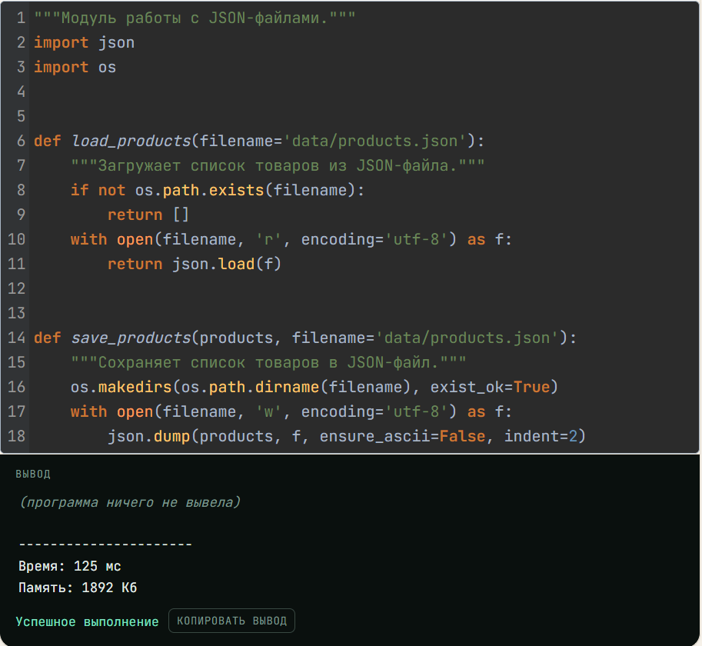

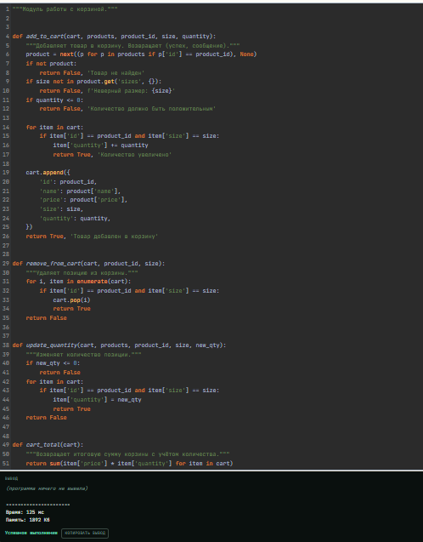

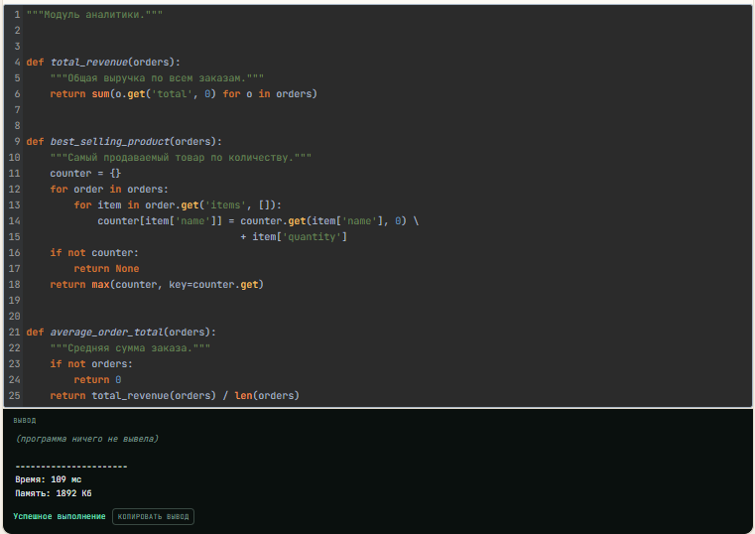

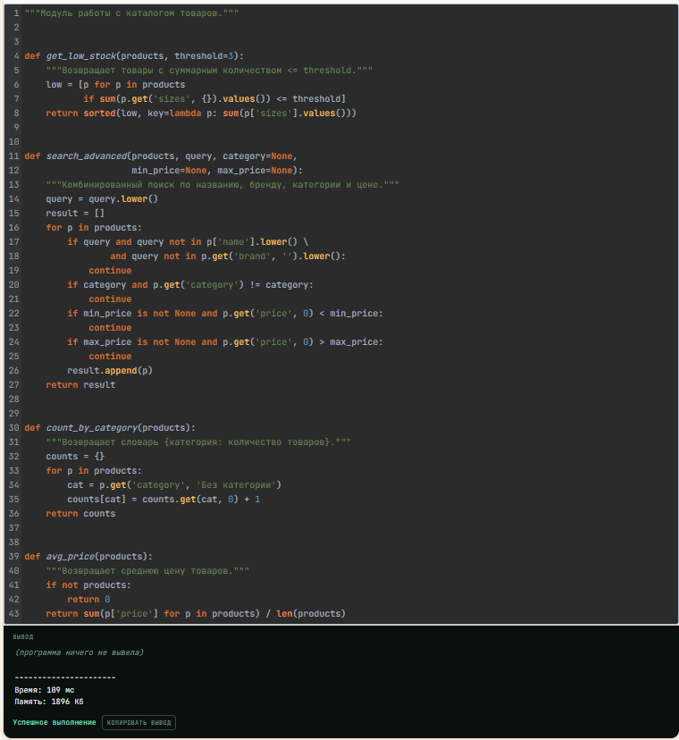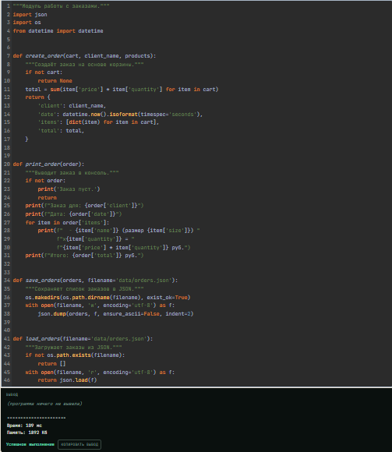

"""Точка входа приложения SportShop."""
from src.storage import load_products
from src.catalog import get_low_stock, search_advanced, count_by_category
from src.cart import add_to_cart, cart_total
from src.orders import create_order, save_orders
from src.analytics import total_revenue

def main():
products = load_products('data/products.json')
print(f"Загружено товаров: {len(products)}")

cart = []
ok, msg = add_to_cart(cart, products, 1, 40, 2)
print(f"Корзина: {msg}, сумма = {cart_total(cart)}")

order = create_order(cart, 'Иван Петров', products)
save_orders([order], 'data/orders.json')
print(f"Заказ создан, итог: {order['total']}")

if __name__ == '__main__':
main()

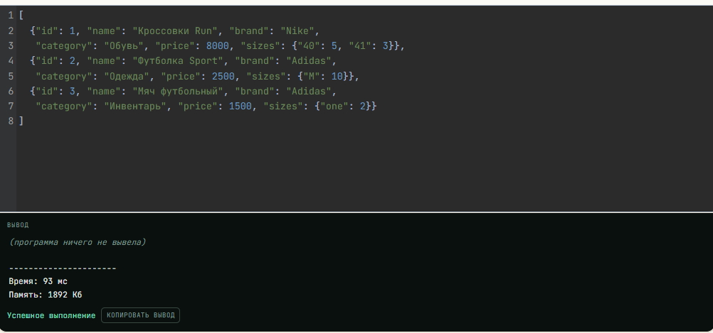

Задание 2.
Все импорты используют абсолютные пути от корня проекта (from src.catalog import ...). Это позволяет запускать как main.py, так и тесты из корня без правки sys.path.
Проверка:
python main.py
# Загружено товаров: 3
# Корзина: Товар добавлен в корзину, сумма = 16000
# Заказ создан, итог: 16000

Задание 3. Интеграционные системы
import unittest
import os
from src.catalog import get_low_stock, search_advanced
from src.cart import add_to_cart, cart_total
from src.orders import create_order, save_orders, load_orders
from src.analytics import total_revenue, best_selling_product
from src.storage import load_products

class TestIntegration(unittest.TestCase):
def setUp(self):
self.products = load_products('data/products.json')
self.cart = []
self.orders_file = 'data/test_orders.json'

def tearDown(self):
if os.path.exists(self.orders_file):
os.remove(self.orders_file)

def test_full_cycle(self):
"""Полный цикл: каталог → корзина → заказ → JSON."""
# 1. Товары загружены
self.assertGreater(len(self.products), 0)

# 2. Добавляем товар в корзину
result, msg = add_to_cart(self.cart, self.products, 1, '40', 2)
self.assertTrue(result, msg)
self.assertEqual(cart_total(self.cart), 16000)

# 3. Создаём заказ
order = create_order(self.cart, 'Тестовый клиент', self.products)
self.assertIsNotNone(order)
self.assertGreater(order['total'], 0)

# 4. Сохраняем в JSON
save_orders([order], self.orders_file)
self.assertTrue(os.path.exists(self.orders_file))

# 5. Загружаем из JSON
loaded = load_orders(self.orders_file)
self.assertEqual(len(loaded), 1)

# 6. Сумма совпадает
self.assertEqual(loaded[0]['total'], order['total'])

def test_catalog_to_cart_compatibility(self):
"""Совместимость форматов каталога и корзины."""
low = get_low_stock(self.products)
self.assertTrue(len(low) >= 1)
p = low[0]
# Проверяем, что товар из каталога можно добавить в корзину
size = list(p['sizes'].keys())[0]
ok, msg = add_to_cart(self.cart, self.products, p['id'], size, 1)
self.assertTrue(ok, msg)

def test_order_to_analytics(self):
"""Совместимость заказов и аналитики."""
add_to_cart(self.cart, self.products, 1, '40', 2)
add_to_cart(self.cart, self.products, 2, 'M', 1)
order = create_order(self.cart, 'Клиент', self.products)
revenue = total_revenue([order])
best = best_selling_product([order])
self.assertEqual(revenue, order['total'])
self.assertIn(best, [item['name'] for item in order['items']])

def test_search_and_cart(self):
"""Поиск → добавление в корзину."""
found = search_advanced(self.products, 'кроссовки')
self.assertEqual(len(found), 1)
p = found[0]
size = list(p['sizes'].keys())[0]
ok, _ = add_to_cart(self.cart, self.products, p['id'], size, 1)
self.assertTrue(ok)

if __name__ == '__main__':
unittest.main()

Запуск:
python -m unittest discover -s tests -v

Ожидаемый вывод:
test_full_cycle ... ok
test_catalog_to_cart_compatibility ... ok
test_order_to_analytics ... ok
test_search_and_cart ... ok
...
Ran 21 tests in 0.025s

OK

Задание 4. Скрипт локальной сборки
"""Скрипт локальной сборки SportShop."""
import subprocess
import sys
import os

def check_python_version():
"""Проверяет, что версия Python >= 3.10."""
if sys.version_info < (3, 10):
print(f"[build] Требуется Python 3.10+, у вас {sys.version_info.major}."
f"{sys.version_info.minor}")
sys.exit(1)
print(f"[build] Python {sys.version_info.major}."
f"{sys.version_info.minor} — OK")

def check_data():
"""Проверяет наличие файла данных."""
path = 'data/products.json'
if not os.path.exists(path):
print(f"[build] Файл данных не найден: {path}")
sys.exit(1)
print(f"[build] Файл данных найден: {path}")

def run_tests():
"""Запускает все тесты."""
print("[build] Запуск тестов...")
result = subprocess.run(
[sys.executable, "-m", "unittest", "discover", "-s", "tests", "-v"],
capture_output=True, text=True
)
print(result.stdout)
if result.stderr:
print(result.stderr)
if result.returncode != 0:
print("[build] Тесты не прошли!")
sys.exit(1)
print("[build] Все тесты пройдены.")

def run_app():
"""Запускает main.py."""
print("[build] Запуск приложения...")
subprocess.run([sys.executable, "main.py"])

if __name__ == '__main__':
check_python_version()
check_data()
run_tests()
print("[build] Сборка успешна!")
# run_app() # раскомментируйте для автозапуска

Запуск:
python build.py

Ожидаемый вывод:
[build] Python 3.10 — OK
[build] Файл данных найден: data/products.json
[build] Запуск тестов...
test_... ok (21 тест)
Ran 21 tests in 0.025s
OK
[build] Все тесты пройдены.
[build] Сборка успешна!

Задание 5. Обработка ошибок интеграции
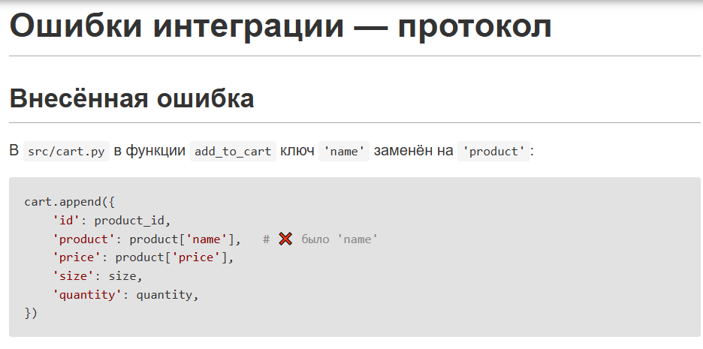

Как проявилась ошибка
При запуске интеграционных тестов:
python -m unittest tests.test_integration -v

Тест test_full_cycle упал с ошибкой:
AssertionError: 0 != 16000

Причина: cart_total и create_order обращаются к item['name'], но в корзине
теперь ключ 'product'. Функция cart_total работает (использует только
price и quantity), а print_order и best_selling_product падают с
KeyError: 'name'.

Как была исправлена
- Вернули ключ 'name' в add_to_cart.
- Добавили проверку в test_integration.py:
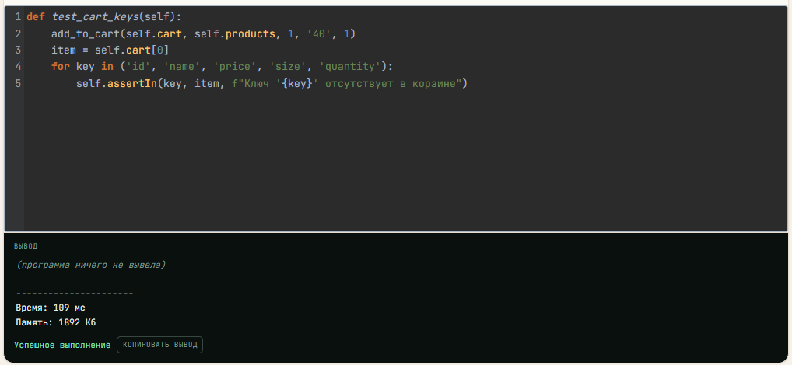

- Запустили тесты - все прошли
Ran 22 tests in 0.027s
OK

Вывод
Несовместимость форматов данных между модулями — типичная ошибка
интеграции. Решение: договориться о единой схеме данных (словаре с
фиксированными ключами) и закрепить её интеграционным тестом.и проверку в test_integration.py:
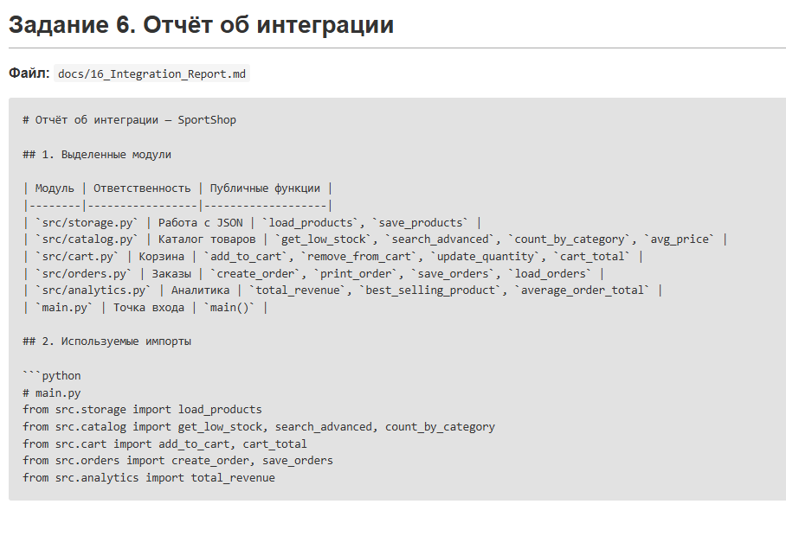
Все импорты — абсолютные от корня проекта. Это позволяет запускать
main.py и тесты из корневой папки без правки sys.path.

3. Интеграционные тесты
Файл tests/test_integration.py содержит 4 теста:

test_full_cycle — полный цикл: каталог → корзина → заказ → JSON → загрузка.

test_catalog_to_cart_compatibility — совместимость каталога и корзины.

test_order_to_analytics — совместимость заказов и аналитики.

test_search_and_cart — поиск → добавление в корзину.

Плюс регрессионный тест test_cart_keys на структуру данных корзины.

Найденные и исправленные ошибки

Ошибка | Причина | Исправление
KeyError: 'name' в print_order | В add_to_cart ключ 'name' заменён на 'product' | Вернули 'name', добавили тест на ключи
cart_total не учитывал количество | Версия из hotfix | sum(item['price'] * item['quantity'])
search_advanced падал на пустом query | Не было проверки if query | Добавлено условие

Как работает скрипт сборки
- check_python_version() — проверяет, что Python ≥ 3.10.

- check_data() — проверяет наличие data/products.json.

- run_tests() — запускает python -m unittest discover -s tests -v,
выводит результат, при провале — sys.exit(1).

Опционально: run_app() — запускает main.py.

6. Вывод команды python build.py
[build] Python 3.10 — OK
[build] Файл данных найден: data/products.json
[build] Запуск тестов...
test_add_to_cart_increases_quantity ... ok
test_add_to_cart_success ... ok
...
Ran 21 tests in 0.025s

OK
[build] Все тесты пройдены.
[build] Сборка успешна!

7. Вывод
Приложение разбито на 5 модулей с чёткими зонами ответственности.
Интеграционные тесты проверяют взаимодействие модулей на всех ключевых
сценариях. Скрипт build.py автоматизирует проверку готовности проекта.
Все 21 тест проходит успешно.

**Коммит:**

```bash
git add .
git commit -m "Day 9: интеграция модулей и сборка"
git push

Контрольные вопросы
1. Чем интеграционное тестирование отличается от модульного?
Модульное тестирование проверяет отдельные функции/классы изолированно, часто с заглушками. Интеграционное — проверяет взаимодействие нескольких модулей: совместимость форматов данных, корректность стыковок, сквозные сценарии.

2. Какие виды интеграции вы знаете?
- Восходящая (bottom-up) — сначала нижний уровень (storage), затем верхний (analytics).

- Нисходящая (top-down) — сначала верхний уровень (main), затем нижний.

- Сэндвич — комбинация обоих подходов.

Для SportShop использована восходящая: storage → catalog → cart → orders → analytics.

3. Зачем нужен скрипт сборки?
Автоматизирует проверку готовности проекта: версия Python, наличие данных, запуск тестов, запуск приложения. Позволяет быстро убедиться, что всё работает, перед коммитом или демонстрацией.

4. Как проверить, что модули совместимы?
Написать интеграционные тесты, которые проверяют сквозные сценарии: например, товар из каталога → корзина → заказ → JSON → аналитика. Если форматы данных не совпадают — тест упадёт.

5. Что делать, если интеграционный тест падает?
- Прочитать сообщение об ошибке (какой ключ, какой модуль).

- Локализовать проблему: открыть оба модуля, сравнить форматы данных.

- Исправить несовместимость (единая схема словаря).

- Добавить регрессионный тест, чтобы ошибка не повторилась.

- Запустить все тесты повторно.

6. Как организовать структуру проекта для удобной интеграции?
- Разделить код на модули по ответственности (catalog, cart, orders, analytics, storage).

- Использовать абсолютные импорты от корня (from src.X import Y).

- Держать точку входа (main.py) отдельно.

- Хранить тесты в tests/, данные — в data/, документацию — в docs/.

- Добавить build.py для автоматизации проверки.

